<so0>
<미스터 월드 테마 여행 서비스>
설계 산출물

문서버전 | 2.0
문서 ID | so0-2026-002
최종변경일 | 2026-10-08
문서상태 | 릴리즈

요 약

미스터 월드 테마 여행 서비스의 설계 산출물을 기술.
서브 시스템의 구성과 각 서브 시스템의 구조를 기술.
주요 산출물
- 아키텍처도
- 클래스도
- 교류도
- 상태도

표 1 문서 변경 기록
문서이름 | <so0> <Mister World Tour> 설계 산출물
문서 ID | so0-2026-002
버전 |  | 변경일 | 설명
1 | 1 | 2026-10-8 | 아키텍처도를 작성하고 서브시스템 요약 설명을 기술했다.
1 | 2 | 2005-10-28 | Tele-operation matlab client 서브시스템과 NTCP-Server 서브시스템을 자세히 기술했다.
1 | 3 | 2005-11-02 | Mini-Shaker labview controller 서브시스템을 자세히 기술했다.
1 | 4 | 2005-11-10 | Labview Plugin 서브시스템 세부 설계를 추가했다.  Mini-Shaker labview controller 서브시스템의 기술을 보강했다.
1 | 5 | 2005-11-18 | 설명을 보강하고 개조식으로 바꾸었다.
1 | 6 | 2005-11-24 | 트랜잭션의 상태도를 메서드 호출로 변경하였다.  해당 메서드를 클래스도에 반영하였다.
1 | 7 | 2005-11-28 | 데이터 흐름도의 Control Daemon에서 빠진 부분을 추가하였다.
1 | 8 | 2006-02-13 | 아키텍처도에 RDV를 추가하였다.
1 | 9 | 2006-02-20 | 미니진동대 초기화 데이터 흐름도 수정
1 | 10 | 2006-02-22 | 미니진동대 초기화 데이터 흐름도 삭제
2 | 0 | 2006-02-22 | 릴리즈

1. 개 요

1.1. 목 적
본 문서는 미스터 월드 테마 여행 서비스의 설계 산출물을 기술한다.

- 전체 시스템이 어떤 서브 시스템으로 구성되어 있는지 “아키텍처도”를 통해 보여준다.
- 서브 시스템이 어떤 클래스로 구성되어 있고 클래스들간에 어떤 관계가 있는지를 “클래스도”를 통해서 보여준다.
- 객체간에 발생하는 동적인 행위를 “교류도”를 통해서 보여준다.
- 한 객체의 상태 변화를 “상태도”를 통해서 보여준다.

1.2. 참고 문헌
없음.
2. 아키텍처도

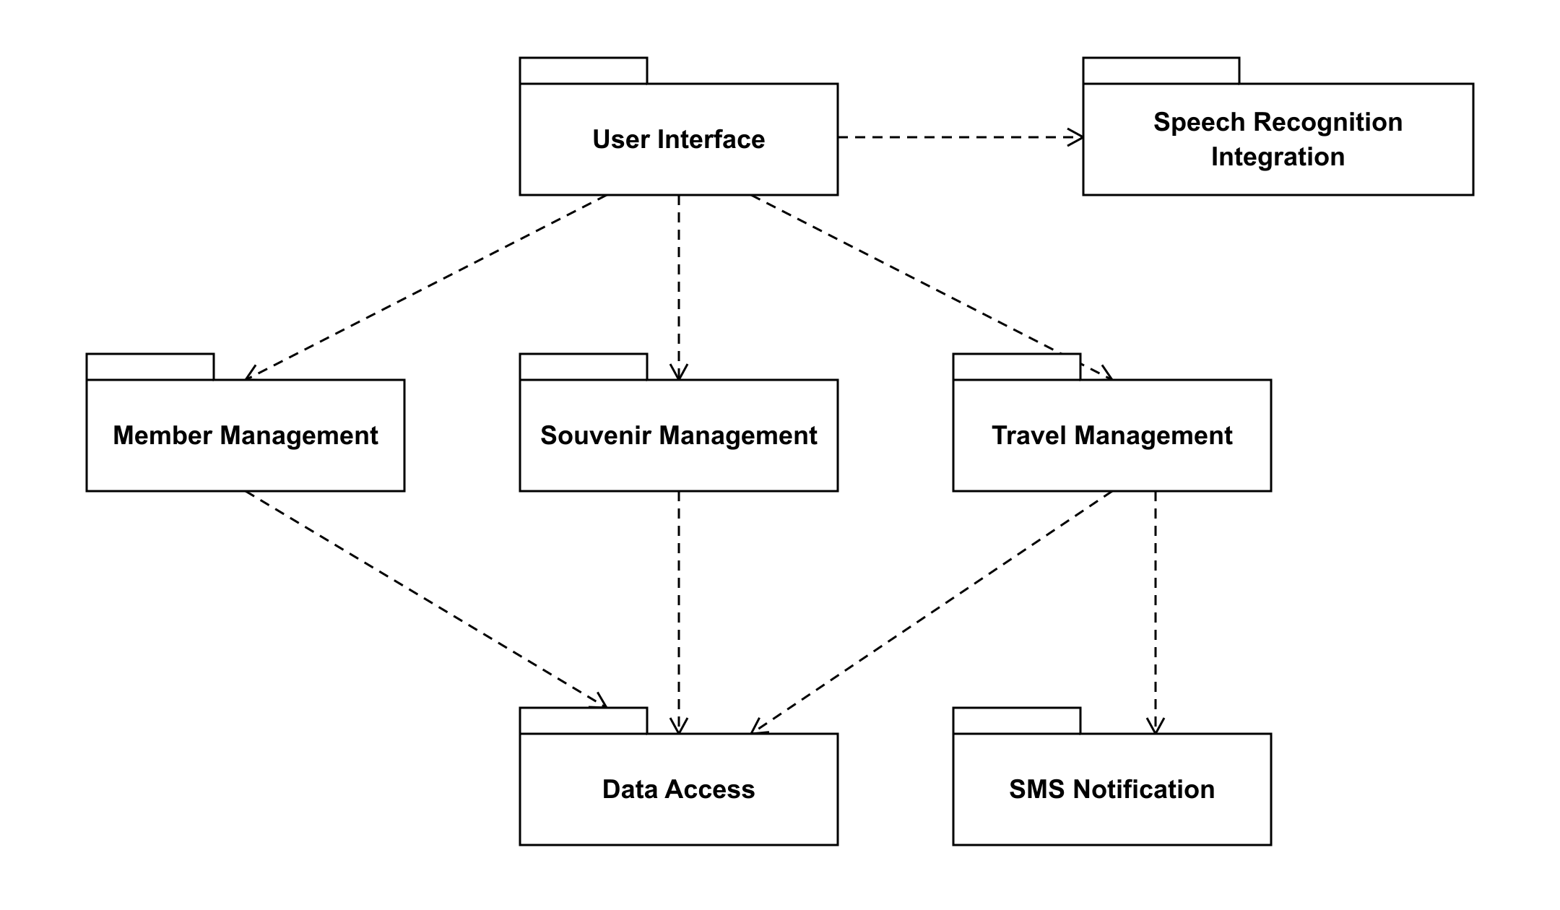

전체 시스템은 아래의 서브 시스템으로 구성된다.
- User Interface 시스템
- Member Management 시스템
- Travel Management 시스템
- Souvenir Management 시스템
- Data Access 시스템
- Speech Recognition Integration 시스템
- SMS Notification 시스템

User Interface 시스템
- 고객과 직원에게 회원가입·로그인, 여행 상품 선택 및 구성, 여행 신청, 이전 여행 이력 확인, 상품 관리 및 기념품 입고 화면을 제공하고, 사용자의 요청을 해당 서브 시스템으로 전달하는 역할을 한다.
- JavaScript, Django Template과 Bootstrap 5를 사용하여 작성된다.

Member Management 시스템
- 고객과 직원의 회원가입 정보를 등록하고, 로그인 요청에 대해 계정을 인증하며 사용자 역할을 확인하는 역할을 한다.
- Python 언어와 Django 프레임워크를 사용하여 작성된다.

Travel Management 시스템
- 여행 상품의 등록·수정·삭제·조회, 투어 등급 선택 및 옵션 변경, 여행 가격·단골 할인 계산, 여행 신청 및 이전 여행 이력 조회를 처리하는 역할을 한다.
- 허니문은 정확히 2인 신청마다 독립적으로 출발을 확정하며, 다른 테마는 동일 상품의 전체 실제 여행자 수를 집계하여 3명 이상이면 출발을 확정한다. 출발이 확정되면 선정한 신청 고객의 문자 발송을 SMS Notification 시스템에 요청한다.
- Python 언어와 Django 프레임워크를 사용하여 작성된다.

Souvenir Management 시스템
- 기념품 정보와 재고 수량을 조회하고, 직원의 입고 요청에 따라 입고 내역과 재고 수량을 반영하는 역할을 한다.
- Python 언어와 Django 프레임워크를 사용하여 작성된다.

Data Access 시스템
- 각 서브 시스템의 요청에 따라 회원, 여행 상품, 여행 신청, 여행 이력 및 기념품 데이터를 저장소에 저장하거나 조회하는 역할을 한다.
- Python 언어와 Django ORM을 사용하여 작성되며, 데이터베이스는 PostgreSQL을 사용한다.

Speech Recognition Integration 시스템
- User Interface 시스템으로부터 전달받은 음성을 외부 음성인식 서비스에 전달하고, 인식 결과를 여행 테마·투어 등급·상품 선택에 사용할 수 있도록 처리하여 반환하는 역할을 한다.
- Python 언어와 Django 프레임워크를 사용하여 작성되며, 외부 음성인식 API를 호출한다.

SMS Notification 시스템
- Travel Management 시스템의 출발 확정 알림 요청에 따라 외부 문자발송 서비스에 신청 고객의 연락처와 안내 내용을 전달하고, 발송 결과를 확인하는 역할을 한다.
- Python 언어와 Django 프레임워크를 사용하여 작성되며, 외부 문자발송 API를 호출한다.

아키텍처도에서 서브 시스템간의 점선은 다음의 경우를 의미한다.
- 시작 서브 시스템의 클래스가 대상 서브 시스템의 클래스로의 의존관계를 가지는 경우 (상속이나 구현의 대상, 변수의 타입)
- 시작 서브 시스템으로부터 대상 서브 시스템으로 메시지가 전달되는 경우
3. “User Interface” 서브시스템 세부 설계

“User Interface” 시스템은 고객과 직원에게 서비스 이용 화면을 제공하고, 사용자의 입력과 요청을 해당 서브시스템에 전달하며 처리 결과를 화면에 표시하는 역할을 한다.

- 고객에게는 여행 상품 선택 및 구성, 여행 신청, 이전 여행 이력 확인 화면을 제공하고, 직원에게는 여행 상품 등록·관리와 기념품 입고 등록 화면을 제공한다.
- 사용자가 입력한 정보를 요청 데이터로 구성하여 해당 서브시스템에 전달하고, 반환된 결과에 따라 화면을 갱신하거나 수정할 항목과 오류 내용을 안내한다.

“User Interface” 시스템은 아래와 같은 주요 기능을 제공한다. 각 기능은 관련 클래스의 메소드로 수행하며, 필요에 따라 여러 메소드가 입력 처리·요청·결과 표시를 분담한다.

- SignUp
  - 고객 또는 직원이 회원가입 화면에 입력한 회원 유형과 아이디·비밀번호·성명·주소·연락처를 읽는다.
  - 입력한 정보를 “Member Management” 시스템에 전달하여 회원가입을 요청하고, 가입 결과 또는 수정할 항목을 화면에 표시한다.

- LogIn
  - 사용자의 아이디와 비밀번호를 입력받아 “Member Management” 시스템에 로그인을 요청한다.
  - 인증 결과와 확인된 역할에 따라 고객 또는 직원의 기능 화면을 표시한다. 인증에 실패하면 오류를 안내하고 다시 입력하도록 한다.

- ViewPreviousTravelHistory
  - 고객의 로그인 성공 후 또는 로그인한 고객이 홈 화면에서 이전 여행 이력 조회를 선택하면 “Travel Management” 시스템에 이전 여행 이력 조회를 요청한다.
  - 반환된 여행 상품·기간·투어 등급·가격 정보를 최근 순으로 정렬된 팝업에 표시한다. 이력이 없는 경우와 조회에 실패한 경우를 구분하여 안내한다.

- ConfigureTravelProduct
  - 선택한 테마와 투어 등급에 맞는 여행 상품 목록을 표시한다. 허니문·효도 테마의 초기 등급은 그랜드 또는 프리미엄으로 선택하도록 안내한다.
  - 음성 선택 시 “Speech Recognition Integration” 시스템의 인식 결과를 테마·투어 등급·상품 선택에 반영한다.
  - 선택한 상품의 기본 구성을 표시하고, 호텔·교통·식사 변경 및 음료 추가에 따른 여행 구성과 가격을 화면에 반영한다.

- SubmitTravelApplication
  - 고객이 입력한 여행자 정보를 선택한 여행 상품 및 구성과 함께 “Travel Management” 시스템에 전달하여 최종 신청 금액 계산을 요청한다.
  - 반환된 최종 신청 내용과 할인 적용 금액을 표시하고, 고객이 확인하면 여행 신청 등록을 요청한다.
  - 신청 처리 결과와 현재 출발 확정 여부를 화면에 표시한다.

- RegisterTourProduct
  - 직원이 기획한 상품의 정보·테마·투어 등급·1인 기본 가격·여행 기간·출발일을 입력받는다.
  - 입력한 정보를 “Travel Management” 시스템에 전달하여 상품 등록을 요청하고, 등록 결과 또는 수정할 항목을 표시한다.

- ManageTourProduct
  - “Travel Management” 시스템에 등록된 상품 목록과 선택한 상품의 기존 정보를 요청하여 관리 화면에 표시한다.
  - 상품 수정·삭제를 요청하고 처리 결과나 불가 사유를 안내한다. 여행 신청이 있는 상품은 수정·삭제 불가로 안내한다.

- RecordSouvenirStockReceipt
  - “Souvenir Management” 시스템에 기념품 목록과 현재 재고 수량을 요청하여 입고 등록 화면에 표시한다.
  - 직원이 선택한 기념품과 입고 수량을 전달하여 입고 등록을 요청한다. 입고 수량은 1 이상의 정수로 입력하도록 안내한다.
  - 입고 처리 결과와 변경된 재고 수량을 화면에 표시한다.
3.1. 메인 클래스도

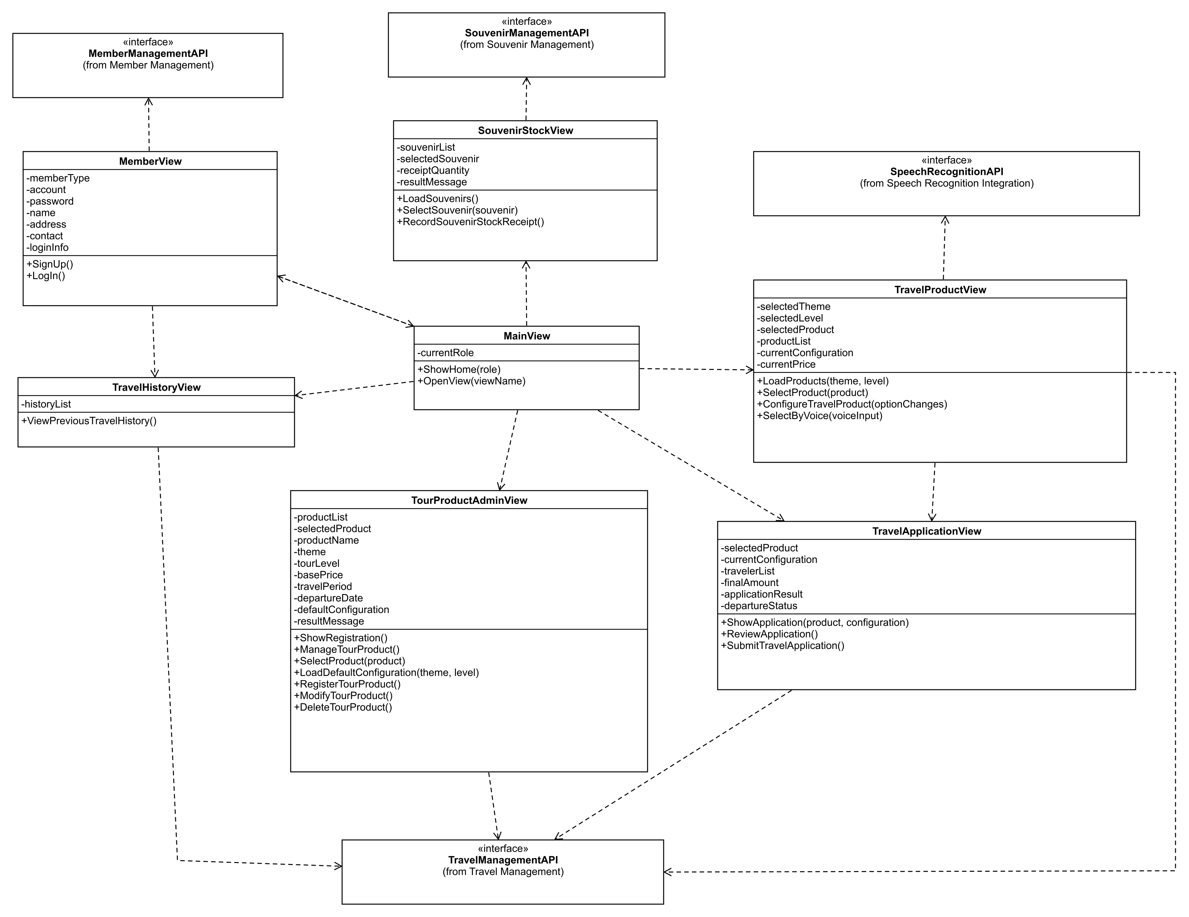
MainView

- 고객 또는 직원의 역할에 맞는 홈 화면과 메뉴를 표시하며, 현재 역할을 currentRole에 보관한다.
- ShowHome(role)은 전달받은 역할에 맞는 홈 화면을 표시하고, OpenView(viewName)은 선택한 기능 화면으로 이동한다.

MemberView

- 회원가입 입력 항목과 로그인 인증 정보인 loginInfo를 보관하고, “Member Management” 시스템에 가입·인증을 요청한다.
- 로그인에 성공하면 확인된 역할로 MainView.ShowHome(role)을 호출한다. 고객인 경우 TravelHistoryView를 통해 이전 여행 이력 팝업도 표시한다.

TravelHistoryView

- 조회된 이전 여행 이력을 historyList에 보관하고, 여행 상품·기간·투어 등급·가격 정보를 최근 순 팝업에 표시한다.
- 고객 로그인 성공 직후와 홈 화면에서의 조회에 동일한 ViewPreviousTravelHistory()를 사용한다. 조회 대상 고객은 인증된 사용자 정보로 확인한다.

TravelProductView

- 테마·등급 조건과 선택 상품을 보관한다. LoadProducts()는 조건에 맞는 목록을 조회하고, SelectProduct()는 선택 상품의 기본 구성을 조회한다.
- 현재 구성을 currentConfiguration에, 옵션 변경을 반영한 1인 가격을 currentPrice에 보관한다. ConfigureTravelProduct()는 호텔·교통·식사·음료의 변경을 처리한다.
- SelectByVoice()는 “Speech Recognition Integration” 시스템의 인식 결과를 기존 목록 조회·상품 선택 동작에 연결한다.

TravelApplicationView

- TravelProductView에서 전달받은 상품·구성을 보관하고, 고객이 입력한 실제 여행자 정보를 travelerList에 저장한다.
- ReviewApplication()은 신청 정보 검토와 금액 계산을 요청하며, 인원과 할인을 반영한 전체 신청 금액을 finalAmount에 보관한다.
- SubmitTravelApplication()은 고객 확인 후 등록을 요청하고, 응답을 applicationResult와 departureStatus에 반영한다. 출발 확정 판정과 문자 발송 요청은 “Travel Management” 시스템이 담당한다.

TourProductAdminView

- 직원의 상품 등록 화면과 상품 관리 화면을 담당한다. 두 화면은 구분하되 하나의 클래스에서 처리한다.
- 상품 정보·테마·등급·1인 기본 가격·여행 기간·출발일을 입력 멤버로 보관한다. 테마·등급으로 자동 결정된 기본 구성은 defaultConfiguration에 보관하여 확인용으로 표시한다.
- 관리 목록에서 선택한 상품을 selectedProduct에 보관하고, 기존 값을 입력 항목에 채워 수정·삭제 대상으로 표시한다. 여행 신청이 있는 상품은 수정·삭제 불가로 안내한다.

SouvenirStockView

- 기념품과 재고 목록을 souvenirList에 보관하며, 선택 품목과 입고 수량을 각각 selectedSouvenir와 receiptQuantity에 저장한다.
- RecordSouvenirStockReceipt()는 선택 품목의 입고를 요청한다. 성공하면 반환된 재고로 목록과 선택 품목을 갱신하고, 처리 결과를 resultMessage에 반영한다.

외부 서브시스템 인터페이스

- 클래스도에서 «interface»로 표시한 네 인터페이스는 회원 관리·여행 관리·기념품 관리·음성 인식 연동 서브시스템이 UI에 제공하는 기능의 경계이다.
- UI 클래스는 이 인터페이스를 통해 업무를 요청하며, 점선 화살표는 사용하는 대상에 대한 의존관계를 나타낸다.
- 제공 연산과 구현 클래스의 세부 내용은 각 서브시스템의 클래스 설계에서 정의한다.

4. “Member management” 서브시스템 세부 설계

“Member Management” 서브시스템은 고객과 직원의 회원가입 및 로그인을 처리한다. 회원가입 정보를 검증하여 등록하고, 로그인 요청 시 계정을 인증하여 고객·직원 역할을 확인한다.

- 회원가입과 로그인에 필요한 입력 정보는 “User Interface” 서브시스템으로부터 전달받는다.
- 회원 정보의 저장과 조회는 “Data Access” 서브시스템에 요청하며, 처리 결과를 “User Interface” 서브시스템에 반환한다.

“Member Management” 서브시스템은 아래와 같은 중요한 함수들로 구성되어 있다. 각 함수는 “User Interface” 서브시스템에서 요청하는 회원 관련 기능을 나타낸다.

- SignUp
  - 회원 유형과 아이디, 비밀번호, 성명, 주소, 연락처를 전달받는다.
  - 필수 입력값과 아이디 중복 여부를 검사한다.
  - 유효한 회원 정보와 선택한 회원 유형에 해당하는 역할을 저장한다.
  - 회원가입 결과를 반환하며, 입력 오류나 계정 중복이 있으면 수정할 항목을 안내한다.

- LogIn
  - 아이디와 비밀번호를 전달받아 등록된 계정을 인증한다.
  - 인증된 회원의 고객·직원 역할과 접근 권한을 확인한다.
  - 로그인 성공 시 인증 상태를 유지하고, 확인된 역할을 “User Interface” 서브시스템에 반환한다.
  - 인증 실패 시 실패 결과를 반환하여 인증 정보를 다시 입력할 수 있도록 한다.

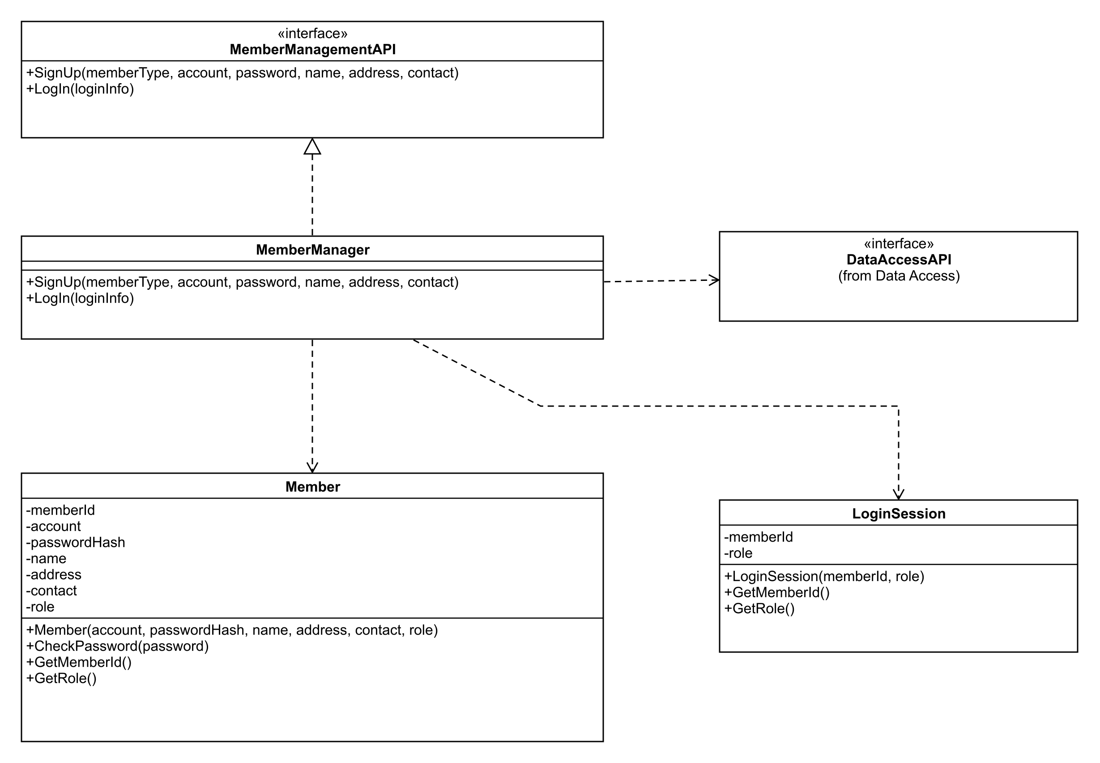
4.1. 메인 클래스도

MemberManager

- 회원가입과 로그인 처리 순서를 관리한다.
- 회원가입 시 입력 정보와 아이디 중복을 확인하고, 비밀번호 해시와 역할을 포함한 Member 객체를 생성하여 DataAccessAPI를 통해 저장한다.
- 로그인 시 회원을 조회하고 비밀번호를 검증한다. 인증에 성공하면 LoginSession을 생성하고 로그인 결과를 반환한다.

Member

- Member는 고객과 직원의 공통 회원 정보를 보관한다.
- 회원 고유번호, 아이디, 비밀번호 해시, 성명, 주소, 연락처, 역할을 포함한다. 회원 고유번호는 저장 후 부여되며, 역할로 고객과 직원을 구분한다.
- CheckPassword로 비밀번호를 검증하고, GetMemberId와 GetRole로 회원 고유번호와 역할을 제공한다.

LoginSession

- LoginSession은 로그인 성공 시 생성되며, 인증된 회원 고유번호와 역할을 보관한다.
- 사용자별 서버 세션에 저장되어 이후 요청에서 현재 로그인한 회원과 역할을 확인하는 데 사용한다.

인터페이스

- MemberManagementAPI는 회원가입과 로그인 기능을 제공하는 인터페이스이며, MemberManager가 이를 구현한다.
- DataAccessAPI는 “Data Access” 소속의 외부 인터페이스로, MemberManager가 아이디 중복 확인, 회원 저장 및 조회를 요청할 때 사용한다.
5. “Travel management” 서브시스템 세부 설계

“Travel Management” 시스템은 고객의 여행 상품 조회·선택·구성·신청과 이전 여행 이력 확인을 지원하며, 직원의 여행 상품 등록·수정·삭제를 처리한다. 여행 상품의 구성과 실제 여행자 수를 기준으로 가격을 계산하고, 신청 인원에 따라 출발 여부를 판정한다.

- 여행 상품은 테마와 투어 등급에 따라 기본 구성이 결정되며, 고객은 호텔·교통·식사·음료 구성을 변경할 수 있다.
- 상품·신청·여행 이력의 저장과 조회는 “Data Access” 시스템에 요청하며, 출발이 확정되면 “SMS Notification” 시스템에 문자 발송을 요청한다.

“Travel Management” 시스템은 아래와 같은 중요한 함수들로 구성되어 있다. 각 함수는 고객과 직원의 여행 관리 요청을 처리한다.

- ViewPreviousTravelHistory
  - 로그인한 고객의 이전 여행 이력을 조회한다.
  - 여행 당시의 상품 이름, 여행 기간, 투어 등급과 가격을 반환한다.

- LoadProducts
  - 선택한 테마와 투어 등급에 해당하는 여행 상품 목록을 조회한다.
  - 직원은 상품 관리를 위해 전체 상품 목록을 조회할 수 있다.

- SelectProduct
  - 선택한 여행 상품의 상세 정보와 기본 구성을 조회한다.
  - 상품의 기본 구성과 1인 가격을 반환하여 구성 변경이나 신청을 진행할 수 있도록 한다.

- LoadDefaultConfiguration
  - 여행 상품의 테마와 초기 투어 등급에 따라 기본 구성을 생성한다.
  - 생성한 기본 구성을 상품 등록·수정 화면에 표시하여 직원이 확인할 수 있도록 한다.

- ConfigureTravelProduct
  - 고객이 선택한 호텔·교통·식사·음료 변경 사항을 적용한다.
  - 변경한 구성이 유효한지 확인하고 옵션 추가금을 반영한 1인 가격을 반환한다.

- ReviewApplication
  - 선택한 상품과 구성, 실제 여행자 정보, 정원 및 기념품 재고를 확인한다.
  - 기념품이 없거나 필요한 수량보다 재고가 부족하면 신청할 수 없도록 안내한다.
  - 실제 여행자 수를 반영하여 전체 금액을 계산하고, 최근 3년 이내 여행을 3회 이상 완료한 신청 고객에게 10% 단골 할인을 적용한다.
  - 신청 내용과 최종 금액을 고객에게 제공하여 등록 전에 확인할 수 있도록 한다.

- SubmitTravelApplication
  - 고객이 확인한 신청 내용을 다시 검증하고 신청 정보와 실제 여행자 목록을 함께 저장한다.
  - 허니문은 신청 고객 1명과 동반 여행자 1명으로 구성된 정확히 2인 신청마다 독립적으로 출발을 확정한다.
  - 다른 테마는 상품 전체 정원 10명 안에서 신청을 받으며, 실제 여행자가 3명 이상이면 출발을 확정한다.
  - 신청 저장이 완료된 뒤 출발 확정 문자 발송을 요청한다. 이미 확정된 상품의 추가 신청은 새 신청 고객에게만 문자를 요청한다.
  - 같은 신청이 반복 제출되더라도 중복으로 저장되지 않도록 한다.

- RegisterTourProduct
  - 직원이 입력한 상품 이름, 테마, 투어 등급, 기본 가격, 여행 기간과 출발일을 검증하여 상품을 등록한다.
  - 테마와 투어 등급에 따라 기본 구성을 자동으로 결정한다.

- ModifyTourProduct
  - 직원이 선택한 상품의 정보를 수정하고 기본 구성을 다시 결정한다.
  - 해당 상품에 신청이 한 건이라도 있으면 수정을 허용하지 않는다.

- DeleteTourProduct
  - 직원이 선택한 여행 상품을 삭제한다.
  - 해당 상품에 신청이 한 건이라도 있으면 삭제를 허용하지 않는다.

5.1. 메인 클래스도

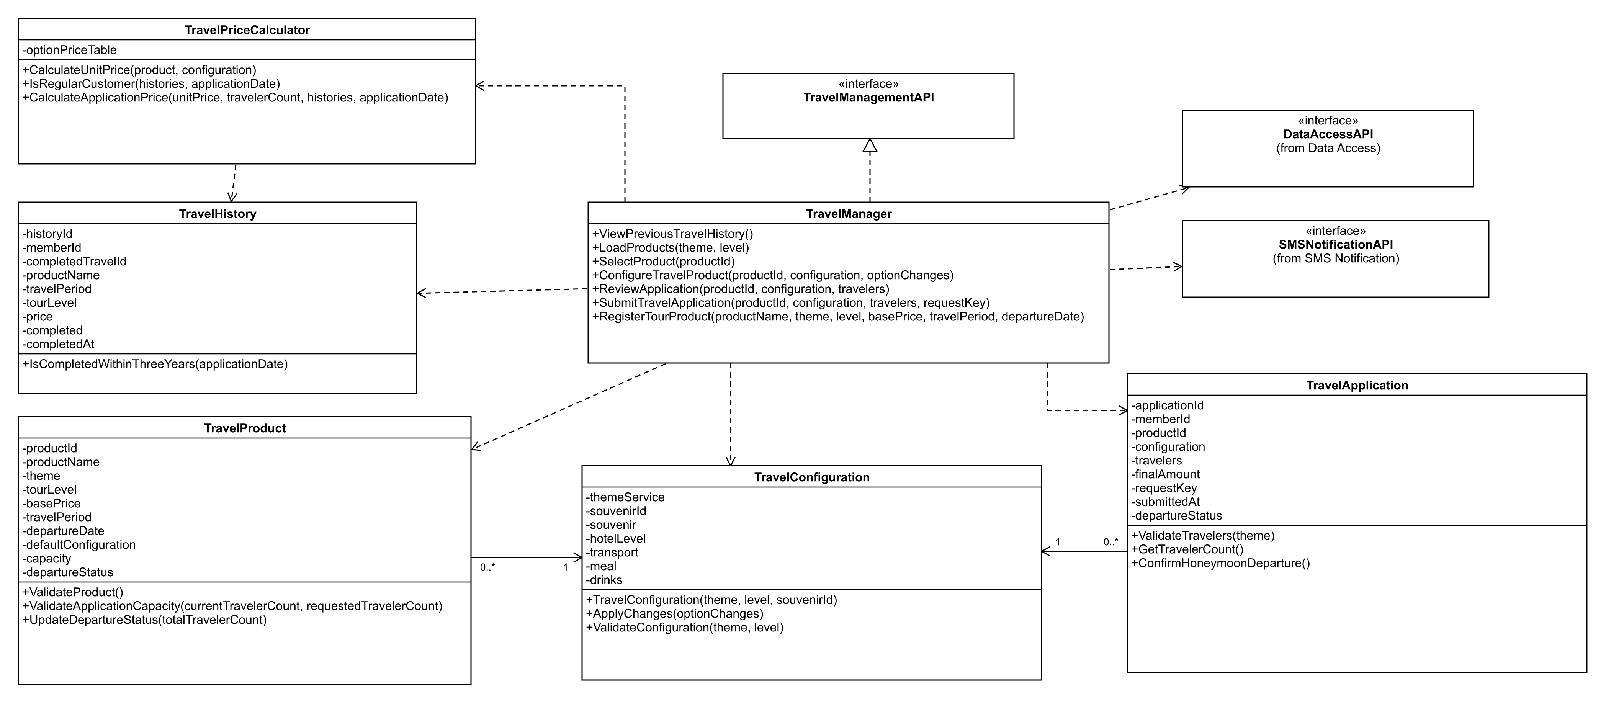
TravelManager

- TravelManager는 TravelManagementAPI를 구현하여 고객의 여행 상품 조회·선택·구성·신청과 이전 여행 이력 조회, 직원의 상품 등록·수정·삭제 요청을 처리한다.
- 상품 정보, 여행 구성, 가격 계산, 신청 및 여행 이력을 담당하는 클래스들을 사용하여 업무 처리 순서를 조정한다.
- DataAccessAPI를 통해 필요한 데이터를 조회·저장하며, 신청 시 정원과 기념품 재고를 확인한다.
- 신청이 있는 상품의 수정·삭제를 제한하고, 동일한 신청이 반복 제출되더라도 중복으로 저장되지 않도록 한다.
- 신청 저장이 완료된 뒤 출발이 확정된 고객의 문자 발송을 SMSNotificationAPI에 요청한다.

TravelProduct

- TravelProduct는 상품 이름, 테마, 투어 등급, 기본 가격, 여행 기간, 출발일과 정원을 보관한다.
- 상품의 기본 구성(defaultConfiguration)을 TravelConfiguration 객체로 보관한다.
- ValidateApplicationCapacity 함수를 통해 허니문은 신청별 정확히 2명인지, 다른 테마는 상품 전체 정원 10명을 초과하지 않는지 확인한다.
- UpdateDepartureStatus 함수를 통해 허니문 이외의 상품에 등록된 실제 여행자가 3명 이상이면 공동 출발 상태를 확정한다.

TravelConfiguration

- TravelConfiguration은 기본 서비스·기념품과 호텔·교통·식사·음료 구성을 보관한다.
- 생성자를 통해 테마와 투어 등급에 맞는 기본 구성을 생성한다.
- ApplyChanges 함수를 통해 고객의 옵션 변경을 적용한 새로운 구성을 반환한다.
- ValidateConfiguration 함수를 통해 선택한 구성이 해당 상품에서 사용할 수 있는 유효한 구성인지 확인한다.

TravelPriceCalculator

- TravelPriceCalculator는 옵션 가격표(optionPriceTable)를 이용하여 기본 가격에 옵션 추가금을 반영한 1인 가격을 계산한다.
- CalculateApplicationPrice 함수를 통해 실제 여행자 수를 반영한 전체 신청 금액을 계산하고, 단골 고객이면 10% 할인을 적용한다.
- IsRegularCustomer 함수를 통해 신청 고객이 최근 3년 이내 여행을 3회 이상 완료했는지 판정한다.

TravelApplication

- TravelApplication은 신청 고객 번호, 상품 번호, 실제 여행자 목록, 최종 신청 금액과 신청 시점을 보관한다.
- 신청의 선택 구성(configuration)을 TravelConfiguration 객체로 보관한다.
- ValidateTravelers 함수를 통해 여행자 정보를 검증하고, GetTravelerCount 함수를 통해 실제 여행자 수를 반환한다.
- 허니문은 신청 고객 1명과 동반 여행자 1명으로 구성되며, ConfirmHoneymoonDeparture 함수를 통해 해당 신청의 독립 출발 상태를 확정한다.
- 요청 키(requestKey)를 보관하여 TravelManager가 동일한 신청의 반복 제출 여부를 확인할 수 있도록 한다.

TravelHistory

- TravelHistory는 고객의 이전 여행에 대한 상품 이름, 여행 기간, 투어 등급과 가격을 보관한다.
- 여행 당시의 정보와 함께 완료 여부, 완료일 및 완료 여행을 구분하는 식별값을 보관한다.
- IsCompletedWithinThreeYears 함수를 통해 신청일 기준 최근 3년 이내 완료한 여행인지 확인하여 단골 자격 판정에 사용한다.

인터페이스

- TravelManagementAPI는 “Travel Management” 시스템이 제공하는 인터페이스이며, TravelManager가 이를 구현하여 UI의 여행 관리 요청을 처리한다.
- DataAccessAPI는 “Data Access” 시스템의 외부 인터페이스이다. 상품·신청·여행 이력의 저장과 조회, 실제 여행자 수 집계 및 기념품 재고 조회에 사용한다.
- SMSNotificationAPI는 “SMS Notification” 시스템의 외부 인터페이스이다. TravelManager가 선정한 고객에게 출발 확정 문자를 발송하도록 요청할 때 사용한다.

6. “Souvenir Management” 서브시스템 세부 설계

“Tele-Operation Matlab Client” 시스템은 실험 계획을 작성하고 “NTCP-Server” 시스템에 원격 실험을 요구하며 필요에 따라 결과를 확인하여 실험 내용에 수정을 가할 수도 있다.

- 실험 계획은 사전에 원격실험자가 컨트롤포인트(ControlPoint)의 나열로 정의한다.
- 이러한 컨트롤포인트를 해석 가능한 Java 객체로 재구성해서 “NTCP-Server” 시스템에 원격 실험을 요구한다.

“Tele-operation Matlab Client” 시스템은 아래와 같은 중요한 함수들로 구성되어 있다. 각 함수는 “NTCP-Server” 시스템에 요구하는 명령을 나타낸다.

- OpenSession
  - 세션을 연다.

- SetParameter
  - 실험에 필수적인 파라미터 값을 설정한다.
  - 미니진동대 원격실험의 경우에 “센서값을 읽는 주기”, “미니진동대의 최고/최소 주기”가 실험에 필수적인 파라미터이다.

- Propose
  - 실험 내용을 컨트롤포인트라는 데이터로 캡슐화해서 “NTCP-Server” 시스템에 넘긴다.
  - 예> “[[진폭, 파형, 주기], 시간]” – 미니진동대를 해당 진폭과 주기를 가지는 파형으로 시간만큼 진동하라.
  - 실험 시설에서 실행 가능한지의 여부를 응답 받는다.

- Execute
  - 제안한 실험내용에 따라 실험을 수행하도록 “NTCP-Server” 시스템에 요구한다.
  - Propose에서 요구한 컨트롤포인트와 실제 미니진동대를 수행한 결과를 비교하여 실험이 잘 수행되었는지 확인한다.

- CloseSession
  - 세션을 닫는다.

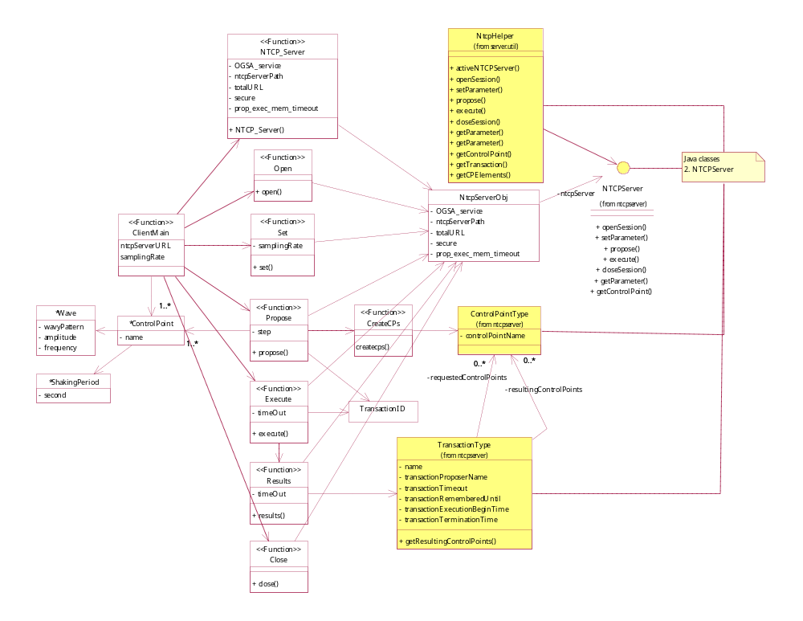
6.1. 메인 클래스도

NtcpHelper

- “Tele-Operation Matlab Client” 시스템은 NtcpHelper 클래스를 통해서 “NTCP-Server” 시스템에 원격실험 명령을 요청한다.
- NTCPServer 타입의 스텁(stub) 객체를 생성하여 NtcpServerObj에 저장한다.
- 원격실험 명령에 해당하는 각 함수들은 NtcpServerObj로부터 스텁 객체를 얻어서 원하는 명령을 요청한다.

ControlPoint

- ControlPoint는 실험내용을 캡슐화하고 있는 단위이다
- ControlPoint는 파(Wave)와 진동시간(ShakingPeriod)을 포함하고 있다.
- 파는 파형(wavyPattern), 진폭(amplitude), 주기(frequency)로 구성된다.
- “Tele-Operation Matlab Client” 시스템은 한번의 실험을 위해 순차적으로 제공될 ControlPoint의 집합을 가지고 있다.
- Set 함수를 통해 실험 내에서 센서값을 읽는 주기(sampling rate)를 정할 수 있다.
- Propose 함수를 통해서 ControlPoint를 “NTCP-Server” 시스템으로 전달한다.

Java 클래스

- “Tele-Operation Matlab Client” 시스템은 Matlab 언어로 작성되고 “NTCP-Server” 시스템은 Java 언어로 작성된다.
- 클래스도에서 “Java classes” 메모로 표시되어 있는 클래스들은 “Tele-Operation Matlab Client” 시스템이 참조하는 “NTCP-Server” 시스템내의 Java 클래스들이다.

7. “Data Access” 서브시스템 세부 설계

“Data Access” 시스템은 “Member Management”, “Travel Management”, “Souvenir Management” 시스템의 요청에 따라 회원, 여행 상품, 여행 신청, 이전 여행 이력 및 기념품 데이터를 저장하거나 조회하는 역할을 한다.

- Python과 Django ORM을 사용하여 PostgreSQL 데이터베이스에 접근한다.
- 데이터의 저장·조회 결과를 요청한 시스템에 반환하며, 여행 신청과 여행자 목록 및 입고 내역과 재고가 각각 함께 반영되도록 한다.

“Data Access” 시스템은 아래와 같은 중요한 함수들로 구성되어 있다. 각 함수는 업무 시스템에서 요청한 데이터의 저장과 조회를 수행한다.

- SaveMember
  - 회원 정보와 비밀번호 해시를 저장한다.
  - 저장 후 회원 고유번호가 부여된 Member 객체를 반환한다.

- FindMemberByAccount
  - 아이디에 해당하는 회원 정보를 조회한다.
  - “Member Management” 시스템에서 비밀번호를 검증할 수 있도록 Member 객체를 반환한다.

- FindProducts
  - 테마와 투어 등급 등의 조건에 맞는 여행 상품 목록을 조회한다.

- SaveProduct
  - “Travel Management” 시스템에서 검증한 신규 여행 상품 정보를 저장한다.
  - 상품 고유번호가 부여된 저장 결과를 반환한다.

- SaveApplication
  - 신청 고객, 선택한 상품과 구성, 최종 금액 등의 여행 신청 정보를 저장한다.
  - 신청 정보와 실제 여행자 목록을 함께 반영하고 저장 결과를 반환한다.

- CountTravelers
  - 동일 상품에 등록된 실제 여행자 수를 집계한다.
  - “Travel Management” 시스템에서 출발 확정 여부를 판정할 수 있도록 집계 결과를 반환한다.

- FindTravelHistories
  - 고객의 이전 여행 이력을 조회한다.
  - 여행 상품·기간·투어 등급·가격과 단골 여부 판정에 필요한 완료 여행 정보를 반환한다.

- SaveStockReceipt
  - 기념품 입고 내역을 저장하고 해당 품목의 재고 수량을 증가시킨다.
  - 입고 내역과 재고 증가를 함께 반영하며, 처리 결과와 변경된 재고를 반환한다.

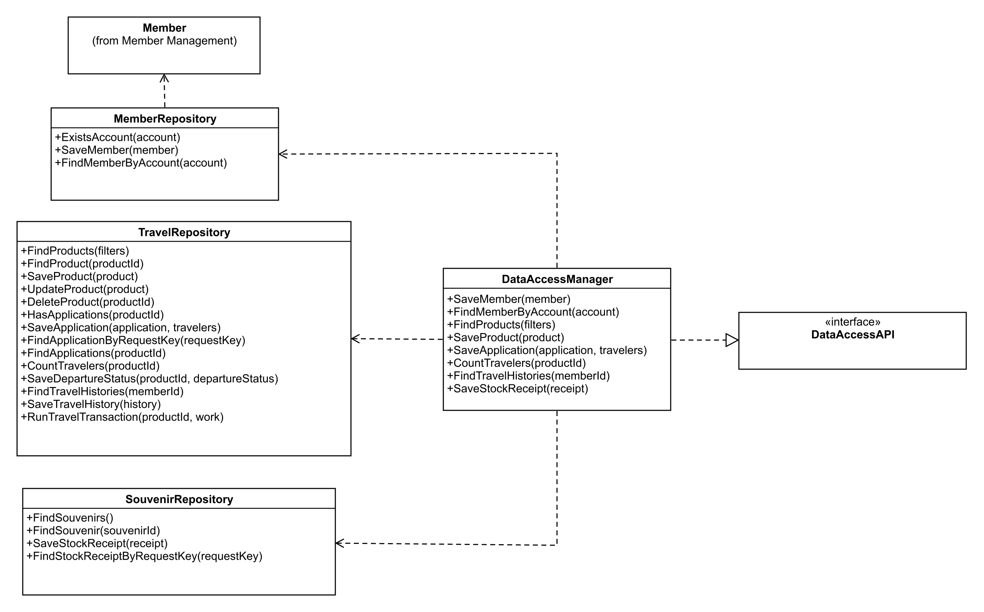
7.1. 메인 클래스도

DataAccessManager

- “Member Management”, “Travel Management”, “Souvenir Management” 시스템은 DataAccessManager 클래스를 통해 데이터의 저장과 조회를 요청한다.
- DataAccessAPI를 구현하며, 회원·여행·기념품 요청을 각각 MemberRepository, TravelRepository, SouvenirRepository에 전달한다.
- 각 Repository에서 반환한 처리 결과를 요청한 시스템에 전달한다.

MemberRepository

- 회원의 아이디 중복 확인, 회원 정보 저장 및 아이디로 회원 조회를 담당한다.
- SaveMember를 통해 회원 정보와 비밀번호 해시를 저장하고, 회원 고유번호가 부여된 Member 객체를 반환한다.
- FindMemberByAccount를 통해 아이디에 해당하는 Member 객체를 조회한다. 비밀번호 검증과 로그인 처리는 “Member Management” 시스템에서 수행한다.

TravelRepository

- 여행 상품의 등록·조회·수정·삭제와 여행 신청 및 이전 여행 이력의 저장·조회를 담당한다.
- SaveApplication을 통해 여행 신청 정보와 실제 여행자 목록을 함께 저장한다.
- CountTravelers를 통해 동일 상품에 등록된 실제 여행자 수를 집계하고, 출발 확정 판정에 필요한 결과를 “Travel Management” 시스템에 반환한다.
- FindTravelHistories를 통해 고객의 이전 여행 상품·기간·투어 등급·가격과 완료 여행 정보를 조회한다.
- 관련 조회와 저장을 하나의 트랜잭션으로 처리하여 데이터가 일관되게 반영되도록 한다.

SouvenirRepository

- 등록된 기념품의 정보와 현재 재고 수량을 조회한다.
- SaveStockReceipt를 통해 입고 내역 저장과 해당 품목의 재고 증가를 함께 반영한다.
- 저장된 입고 내역과 변경된 재고 수량을 “Souvenir Management” 시스템에 반환한다.

DataAccessAPI

- 회원·여행·기념품 데이터의 저장과 조회 기능을 제공하는 인터페이스이다.
- DataAccessManager가 인터페이스의 메소드를 구현하며, 업무 시스템은 이 인터페이스를 통해 데이터 접근을 요청한다.

외부 Member 클래스

- 클래스도에서 “(from Member Management)”로 표시된 Member는 “Data Access” 시스템이 참조하는 “Member Management” 소속 클래스이다.
- 회원 고유번호, 아이디, 비밀번호 해시, 성명, 주소, 연락처 및 역할을 보관한다.
- MemberRepository는 Member 객체의 정보를 저장하거나, 저장된 회원 정보를 Member 객체로 구성하여 반환한다.

8. “Speech Recognition Integration” 서브시스템 세부 설계

“Speech Recognition Integration” 시스템은 고객의 음성 입력을 인식하여 여행 상품의 테마·투어 등급 조회 조건과 상품 선택 정보를 해석한다. 외부 한국어 음성인식 서비스와 연동하여 인식된 문장을 얻고, 해석 결과를 “User Interface” 시스템에 반환한다.

- 음성 입력과 함께 현재 화면의 테마·투어 등급·상품 목록을 전달받아 고객이 선택하려는 내용을 확인한다.
- “User Interface” 시스템은 반환된 테마·등급으로 상품 목록을 조회하거나, 반환된 상품 정보로 상품 선택을 진행한다. 호텔·교통·식사 변경, 음료 추가와 여행 신청은 기존 화면에서 처리한다.

“Speech Recognition Integration” 시스템은 아래와 같은 중요한 함수들로 구성되어 있다. UI의 요청은 RecognizeSelection을 통해 받으며, 내부에서는 Recognize와 InterpretSelection을 사용하여 음성 인식과 선택 정보 해석을 수행한다.

- RecognizeSelection
  - UI에서 전달한 음성 입력과 현재 화면의 선택 정보를 받아 음성 인식 처리를 시작한다.
  - SpeechServiceClient의 Recognize 함수를 통해 인식된 문장을 얻고, VoiceSelectionInterpreter의 InterpretSelection 함수를 통해 선택 정보를 해석한다.
  - 처리 결과를 UI에 반환하며, 인식·연동 실패, 모호한 명령과 지원하지 않는 명령을 구분하여 안내한다.

- Recognize
  - 음성 데이터를 외부 한국어 음성인식 서비스에 전송한다.
  - 서비스가 인식한 문장을 받아 내부 처리에 사용할 수 있는 형태로 반환한다.
  - 인식할 수 없는 음성, 서비스 오류와 응답 시간 초과를 구분하여 반환한다.

- InterpretSelection
  - 인식된 문장과 현재 화면의 테마·투어 등급·상품 목록을 이용하여 고객의 선택 의도를 해석한다.
  - 상품 조회 요청이면 테마와 투어 등급을 반환하고, 상품 선택 요청이면 현재 목록에서 해당 상품을 확인하여 상품 번호를 반환한다.
  - 선택 대상을 하나로 정할 수 없거나 지원하지 않는 명령이면 해당 사유를 반환하여 UI에서 재입력을 안내할 수 있도록 한다.

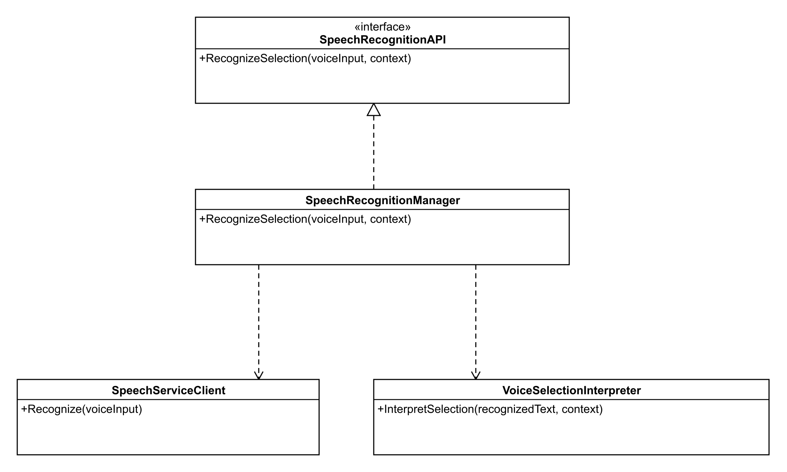
8.1. 메인 클래스도

SpeechRecognitionManager

- SpeechRecognitionManager는 SpeechRecognitionAPI를 구현하여 UI에서 전달한 음성 입력과 현재 화면의 선택 정보를 받아 처리한다.
- RecognizeSelection 함수를 통해 SpeechServiceClient에 음성 인식을 요청하고, 인식된 문장을 VoiceSelectionInterpreter에 전달하여 선택 정보를 해석한다.
- 해석한 테마·투어 등급·상품 선택 정보와 처리 결과를 UI에 반환한다. 인식·연동 실패, 모호한 명령과 지원하지 않는 명령을 구분하여 안내한다.

SpeechServiceClient

- SpeechServiceClient는 외부 한국어 음성인식 서비스와 통신하는 클래스이다.
- Recognize 함수를 통해 음성 데이터를 외부 서비스에 전송하고, 응답에서 인식된 문장을 얻어 반환한다.
- 인식할 수 없는 음성, 서비스 오류와 응답 시간 초과를 구분하여 반환한다.

VoiceSelectionInterpreter

- VoiceSelectionInterpreter는 인식된 문장과 현재 화면의 테마·투어 등급·상품 목록을 이용하여 고객의 선택 의도를 해석한다.
- InterpretSelection 함수를 통해 상품 조회 요청이면 테마·투어 등급을 반환하고, 상품 선택 요청이면 현재 목록에서 해당 상품을 확인하여 상품 번호를 반환한다.
- 선택 대상을 하나로 정할 수 없거나 지원하지 않는 명령이면 해당 사유를 반환한다.

SpeechRecognitionAPI

- SpeechRecognitionAPI는 “Speech Recognition Integration” 시스템이 UI에 제공하는 인터페이스이다.
- RecognizeSelection 함수를 제공하며, SpeechRecognitionManager가 이를 구현한다.
- UI의 TravelProductView는 이 인터페이스를 통해 음성 선택을 요청하고, 반환된 결과를 상품 목록 조회나 상품 선택에 반영한다.

9. “SMS Notification” 서브시스템 세부 설계

“SMS Notification” 시스템은 “Travel Management” 시스템이 지정한 신청 고객에게 출발 확정 안내 문자를 발송하고, 고객별 발송 결과를 반환한다. 외부 문자발송 서비스와 연동하여 문자를 전송하며, 발송 실패를 기록하고 재시도를 관리한다.

- 출발 확정 여부와 문자 수신 대상은 “Travel Management” 시스템에서 결정한다. “SMS Notification” 시스템은 전달받은 고객 번호·연락처와 상품 이름·출발일을 이용하여 안내 문자를 구성한다.
- 문자 발송 결과는 여행 신청 및 출발 확정 결과와 구분하여 처리한다. 문자 발송이 실패하더라도 이미 저장된 여행 신청과 출발 확정 상태는 유지한다.

“SMS Notification” 시스템은 아래와 같은 중요한 함수들로 구성되어 있다. “Travel Management” 시스템의 요청은 SendDepartureConfirmation을 통해 받으며, 내부 함수들을 사용하여 문자 전송과 결과 기록 및 재시도 여부 확인을 수행한다.

- SendDepartureConfirmation
  - 전달받은 고객 목록과 출발 안내 정보를 확인하고, 상품 이름과 출발일을 포함한 문자 본문을 구성한다.
  - 고객별 SMSMessage 객체를 생성하고 SMSServiceClient의 SendSMS 함수를 통해 문자를 발송한다.
  - 고객별 발송 결과를 기록하고 재시도를 관리한 뒤, 대상별 최종 결과와 성공·실패·결과 불명 건수를 반환한다.

- SendSMS
  - 수신 연락처와 문자 본문을 외부 문자발송 서비스에 전달하여 한 번의 발송을 요청한다.
  - 외부 서비스의 응답을 성공·명확한 실패·결과 불명으로 구분하여 반환한다. 제공된 경우 서비스 요청 식별값과 오류 정보도 반환한다.

- RecordResult
  - 한 번의 외부 발송 호출 결과를 SMSMessage에 반영한다.
  - 발송 시도 횟수를 증가시키고, 현재 발송 상태와 최근 오류 및 서비스 요청 식별값을 갱신한다.

- CanRetry
  - 발송 결과가 명확한 실패이고 재시도 한도가 남아 있는지 확인한다.
  - 최초 발송 후 최대 3회 재시도를 허용하여 고객별 전체 발송 시도는 최대 4회로 제한한다.
  - 발송에 성공했거나 결과가 불명확하거나 시도 한도에 도달한 경우에는 추가 재시도를 허용하지 않는다.

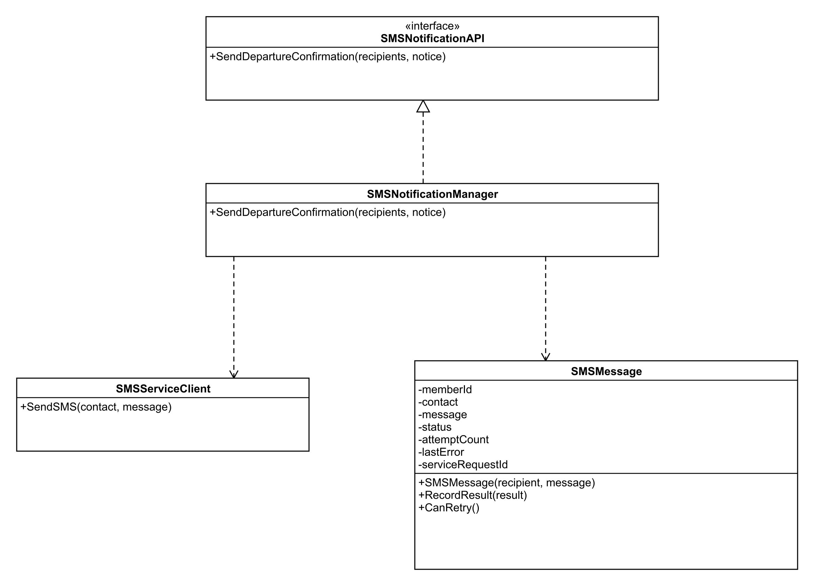
9.1. 메인 클래스도

SMSNotificationManager

- SMSNotificationAPI를 구현하여 “Travel Management” 시스템에서 수신 고객 목록과 출발 안내 정보를 받는다.
- 상품 이름과 출발일을 포함한 본문과 고객별 SMSMessage를 생성하고, SMSServiceClient에 발송을 요청한다.
- RecordResult와 CanRetry로 발송 결과와 재시도를 관리하며, 실패와 최종 결과를 기록하여 반환한다.

SMSServiceClient

- SendSMS 함수를 통해 수신 연락처와 문자 본문을 외부 문자발송 서비스에 전달하여 한 번의 발송을 요청한다.
- 성공·명확한 실패·결과 불명을 구분하고, 제공된 서비스 요청 식별값과 오류 정보를 반환한다.

SMSMessage

- 고객의 수신 정보, 문자 본문, 발송 상태, 시도 횟수, 최근 오류와 서비스 요청 식별값을 보관한다.
- 생성자는 수신 정보와 본문을 설정하고, 발송 대기 상태와 시도 횟수 0으로 초기화한다.
- RecordResult는 한 번의 발송 결과를 반영하고 시도 횟수를 증가시킨다.
- CanRetry는 명확한 실패이고 시도 횟수가 4회 미만인지 확인하여 최대 3회 재시도를 허용한다. 성공·결과 불명·한도 도달 시에는 재시도를 허용하지 않는다.

SMSNotificationAPI

- “Travel Management”에 제공하는 인터페이스로, SendDepartureConfirmation 함수를 SMSNotificationManager가 구현한다.
- “Travel Management”는 신청과 출발 상태 저장 후 이 인터페이스로 선정한 고객의 문자 발송을 요청한다.
10. 교류도

10.1. usecase : Sign Up
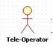
SelectEquip





NTCP_Server 함수는 NTCPHelper 클래스의 activeNTCPServer() 메소드를 호출하여 NTCPServer타입의 스텁을 생성한다. ClientMain 함수에서 요청하는 open(), set(), propose(), execute(), close()\ 등의 명령은 스텁을 통해서 “NTCP-Server” 시스템으로 전달된다.

- open()은 “NTCP-Sever” 시스템으로의 연결을 생성한다.
- set()은 실험에 필요한 센서를 읽는 주기를 설정할 것을 요청한다.
- propose()는 트랜잭션 ID를 만들고, createCPs()를 통해서 컨트롤포인트를 생성한 후 “NTCP-Server” 시스템으로 넘겨준다.
- execute()는 해당 트랜잭션 ID의 컨트롤포인트에 따라 미니진동대를 구동시킬 것을 “NTCP-Server” 시스템에 요청한다.
- 그 후 results()를 호출하여 컨트롤포인트에 따라 잘 구동이 되었는지 확인한다.
- close()는 “NTCP-Server” 시스템으로의 연결을 해제한다.
10.2. usecase : Log In
SelectEquip

NTCP_Server 함수는 NTCPHelper 클래스의 activeNTCPServer() 메소드를 호출하여 NTCPServer타입의 스텁을 생성한다. ClientMain 함수에서 요청하는 open(), set(), propose(), execute(), close()\ 등의 명령은 스텁을 통해서 “NTCP-Server” 시스템으로 전달된다.

- open()은 “NTCP-Sever” 시스템으로의 연결을 생성한다.
- set()은 실험에 필요한 센서를 읽는 주기를 설정할 것을 요청한다.
- propose()는 트랜잭션 ID를 만들고, createCPs()를 통해서 컨트롤포인트를 생성한 후 “NTCP-Server” 시스템으로 넘겨준다.
- execute()는 해당 트랜잭션 ID의 컨트롤포인트에 따라 미니진동대를 구동시킬 것을 “NTCP-Server” 시스템에 요청한다.
- 그 후 results()를 호출하여 컨트롤포인트에 따라 잘 구동이 되었는지 확인한다.
- close()는 “NTCP-Server” 시스템으로의 연결을 해제한다.
10.3. usecase : View Previous Travel History
SelectEquip

NTCP_Server 함수는 NTCPHelper 클래스의 activeNTCPServer() 메소드를 호출하여 NTCPServer타입의 스텁을 생성한다. ClientMain 함수에서 요청하는 open(), set(), propose(), execute(), close()\ 등의 명령은 스텁을 통해서 “NTCP-Server” 시스템으로 전달된다.

- open()은 “NTCP-Sever” 시스템으로의 연결을 생성한다.
- set()은 실험에 필요한 센서를 읽는 주기를 설정할 것을 요청한다.
- propose()는 트랜잭션 ID를 만들고, createCPs()를 통해서 컨트롤포인트를 생성한 후 “NTCP-Server” 시스템으로 넘겨준다.
- execute()는 해당 트랜잭션 ID의 컨트롤포인트에 따라 미니진동대를 구동시킬 것을 “NTCP-Server” 시스템에 요청한다.
- 그 후 results()를 호출하여 컨트롤포인트에 따라 잘 구동이 되었는지 확인한다.
- close()는 “NTCP-Server” 시스템으로의 연결을 해제한다.

10.4. usecase : Select and Configure Travel Product
SelectEquip

NTCP_Server 함수는 NTCPHelper 클래스의 activeNTCPServer() 메소드를 호출하여 NTCPServer타입의 스텁을 생성한다. ClientMain 함수에서 요청하는 open(), set(), propose(), execute(), close()\ 등의 명령은 스텁을 통해서 “NTCP-Server” 시스템으로 전달된다.

- open()은 “NTCP-Sever” 시스템으로의 연결을 생성한다.
- set()은 실험에 필요한 센서를 읽는 주기를 설정할 것을 요청한다.
- propose()는 트랜잭션 ID를 만들고, createCPs()를 통해서 컨트롤포인트를 생성한 후 “NTCP-Server” 시스템으로 넘겨준다.
- execute()는 해당 트랜잭션 ID의 컨트롤포인트에 따라 미니진동대를 구동시킬 것을 “NTCP-Server” 시스템에 요청한다.
- 그 후 results()를 호출하여 컨트롤포인트에 따라 잘 구동이 되었는지 확인한다.
- close()는 “NTCP-Server” 시스템으로의 연결을 해제한다.

10.5. usecase : Submit Travel Application
SelectEquip

NTCP_Server 함수는 NTCPHelper 클래스의 activeNTCPServer() 메소드를 호출하여 NTCPServer타입의 스텁을 생성한다. ClientMain 함수에서 요청하는 open(), set(), propose(), execute(), close()\ 등의 명령은 스텁을 통해서 “NTCP-Server” 시스템으로 전달된다.

- open()은 “NTCP-Sever” 시스템으로의 연결을 생성한다.
- set()은 실험에 필요한 센서를 읽는 주기를 설정할 것을 요청한다.
- propose()는 트랜잭션 ID를 만들고, createCPs()를 통해서 컨트롤포인트를 생성한 후 “NTCP-Server” 시스템으로 넘겨준다.
- execute()는 해당 트랜잭션 ID의 컨트롤포인트에 따라 미니진동대를 구동시킬 것을 “NTCP-Server” 시스템에 요청한다.
- 그 후 results()를 호출하여 컨트롤포인트에 따라 잘 구동이 되었는지 확인한다.
- close()는 “NTCP-Server” 시스템으로의 연결을 해제한다.

10.6. usecase : Register Tour Product
SelectEquip

NTCP_Server 함수는 NTCPHelper 클래스의 activeNTCPServer() 메소드를 호출하여 NTCPServer타입의 스텁을 생성한다. ClientMain 함수에서 요청하는 open(), set(), propose(), execute(), close()\ 등의 명령은 스텁을 통해서 “NTCP-Server” 시스템으로 전달된다.

- open()은 “NTCP-Sever” 시스템으로의 연결을 생성한다.
- set()은 실험에 필요한 센서를 읽는 주기를 설정할 것을 요청한다.
- propose()는 트랜잭션 ID를 만들고, createCPs()를 통해서 컨트롤포인트를 생성한 후 “NTCP-Server” 시스템으로 넘겨준다.
- execute()는 해당 트랜잭션 ID의 컨트롤포인트에 따라 미니진동대를 구동시킬 것을 “NTCP-Server” 시스템에 요청한다.
- 그 후 results()를 호출하여 컨트롤포인트에 따라 잘 구동이 되었는지 확인한다.
- close()는 “NTCP-Server” 시스템으로의 연결을 해제한다.

10.7. usecase : Modify Tour Product
SelectEquip

NTCP_Server 함수는 NTCPHelper 클래스의 activeNTCPServer() 메소드를 호출하여 NTCPServer타입의 스텁을 생성한다. ClientMain 함수에서 요청하는 open(), set(), propose(), execute(), close()\ 등의 명령은 스텁을 통해서 “NTCP-Server” 시스템으로 전달된다.

- open()은 “NTCP-Sever” 시스템으로의 연결을 생성한다.
- set()은 실험에 필요한 센서를 읽는 주기를 설정할 것을 요청한다.
- propose()는 트랜잭션 ID를 만들고, createCPs()를 통해서 컨트롤포인트를 생성한 후 “NTCP-Server” 시스템으로 넘겨준다.
- execute()는 해당 트랜잭션 ID의 컨트롤포인트에 따라 미니진동대를 구동시킬 것을 “NTCP-Server” 시스템에 요청한다.
- 그 후 results()를 호출하여 컨트롤포인트에 따라 잘 구동이 되었는지 확인한다.
- close()는 “NTCP-Server” 시스템으로의 연결을 해제한다.

10.8. usecase : Record Souvenir Stock Receipt
SelectEquip

NTCP_Server 함수는 NTCPHelper 클래스의 activeNTCPServer() 메소드를 호출하여 NTCPServer타입의 스텁을 생성한다. ClientMain 함수에서 요청하는 open(), set(), propose(), execute(), close()\ 등의 명령은 스텁을 통해서 “NTCP-Server” 시스템으로 전달된다.

- open()은 “NTCP-Sever” 시스템으로의 연결을 생성한다.
- set()은 실험에 필요한 센서를 읽는 주기를 설정할 것을 요청한다.
- propose()는 트랜잭션 ID를 만들고, createCPs()를 통해서 컨트롤포인트를 생성한 후 “NTCP-Server” 시스템으로 넘겨준다.
- execute()는 해당 트랜잭션 ID의 컨트롤포인트에 따라 미니진동대를 구동시킬 것을 “NTCP-Server” 시스템에 요청한다.
- 그 후 results()를 호출하여 컨트롤포인트에 따라 잘 구동이 되었는지 확인한다.
- close()는 “NTCP-Server” 시스템으로의 연결을 해제한다.

5. 객체 상태도

5.1. TransactionType
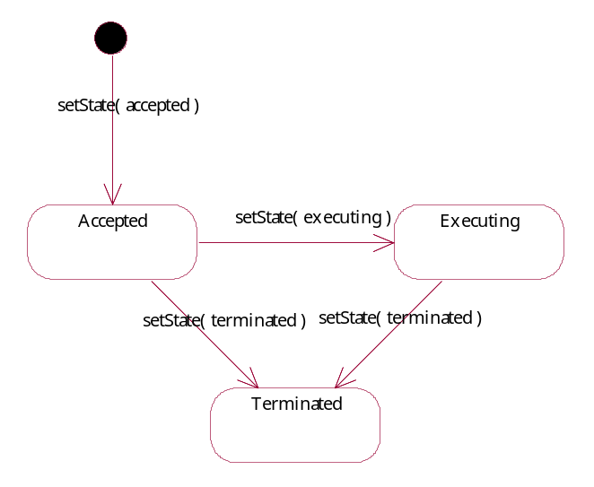

TransactionType는 트랜잭션의 상태를 나타내는 클래스이다. 트랜잭션은 다음 세 개의 상태 중 하나를 가진다.

- Accepted
  - 일반적인 경우, "Tele-operation Matlab Client" 시스템이 "NTCP-Server" 시스템에 propose 명령을 요청하면 "NTCP-Server" 시스템은 이 명령을 받아들여 새로운 트랜잭션을 만들고 setState(accepted)를 통해서 Accepted 상태로 초기화한다.
  - 잘못된 propose 명령의 경우 요청을 거부하고 트랜잭션도 만들지 않는다.
- Executing
  - "Tele-operation Matlab Client" 시스템이 execute 명령을 요청하면 setState(executing)을 통해서 트랜잭션의 상태를 Executing으로 바꾼다.
- Terminated
  - 트랜잭션의 실행이 끝나면 (즉, "Mini-Shaker Labview Controller" 시스템이 미니진동대를 원하는 컨트롤포인트에 따라서 구동시키고 나면) setState(terminated)를 이용해서 트랜잭션의 상태를 Terminated로 바꾼다.
- 만약 트랜잭션이 정해진 시간 내에 끝나지 않거나 "Tele-operation Matlab Client" 시스템이 "NTCP-Server" 시스템에 cancel을 요구하면 Accepted 상태나 Executing 상태에서 Terminated 상태로 바뀔 수 있다.

5.2. TransactionType

TransactionType는 트랜잭션의 상태를 나타내는 클래스이다. 트랜잭션은 다음 세 개의 상태 중 하나를 가진다.

- Accepted
  - 일반적인 경우, "Tele-operation Matlab Client" 시스템이 "NTCP-Server" 시스템에 propose 명령을 요청하면 "NTCP-Server" 시스템은 이 명령을 받아들여 새로운 트랜잭션을 만들고 setState(accepted)를 통해서 Accepted 상태로 초기화한다.
  - 잘못된 propose 명령의 경우 요청을 거부하고 트랜잭션도 만들지 않는다.
- Executing
  - "Tele-operation Matlab Client" 시스템이 execute 명령을 요청하면 setState(executing)을 통해서 트랜잭션의 상태를 Executing으로 바꾼다.
- Terminated
  - 트랜잭션의 실행이 끝나면 (즉, "Mini-Shaker Labview Controller" 시스템이 미니진동대를 원하는 컨트롤포인트에 따라서 구동시키고 나면) setState(terminated)를 이용해서 트랜잭션의 상태를 Terminated로 바꾼다.
- 만약 트랜잭션이 정해진 시간 내에 끝나지 않거나 "Tele-operation Matlab Client" 시스템이 "NTCP-Server" 시스템에 cancel을 요구하면 Accepted 상태나 Executing 상태에서 Terminated 상태로 바뀔 수 있다.

